Лекция 2. Взаимодействие фундаментов с основанием. Основы инженерной теории расчета конструкций на упругом основании. Расчетные схемы. Использование прикладных программ.
1. Взаимодействие фундаментов с основанием исследуется с целью определения: перемещений фундаментов; внутренних усилий в конструкциях фундаментов; напряжений на контакте фундаментов с основанием (контактных напряжений).
Как уже отмечалось (см. лекцию 1), параметры взаимодействия фундаментов с конструктивными элементами сооружения зависят от конструктивных характеристик этих элементов (жесткости основания, размеров сечений и жесткостных характеристик материалов конструкций и т.п.). По этой причине уровень напряженно-деформированного состояния фундаментов также является функцией конструктивных параметров элементов сооружения. Покажем это на примере жесткой фундаментной балки (рис. 2.1), загруженной равномерно распределенной нагрузкой.
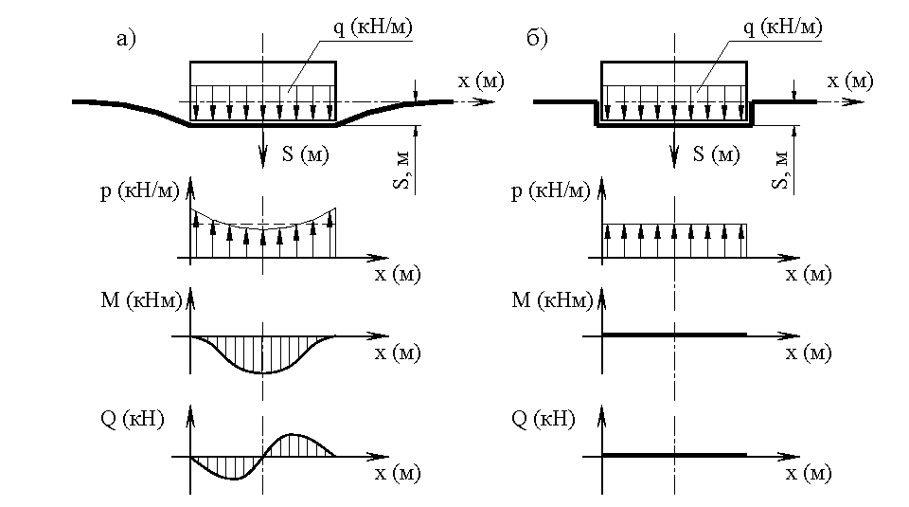
Рис. 2.1. Зависимость внутренних усилий в жесткой фундаментной балке от принятой в расчете модели грунтового основания:
а – линейно-деформируемое полупространство; б – модель Винклера;
р – эпюры отпора грунта; M – эпюры изгибающих моментов; Q – эпюры поперечных сил; q – равномерно распределенная нагрузка; S – осадка.
В первом случае (рис. 2.1 а) балка опирается на основание из плотной глины, деформирование которого удовлетворительно описывается моделью общих деформаций, например, моделью линейно-деформируемого полупространства (см. курс "Механика грунтов", лекция №7). Известно, что эпюра отпора грунта для этого случая имеет неравномерное распределение по длине балки с минимумом в центральном сечении и с максимумами по краям балки. В сечениях балки сумма сил, лежащих по одну сторону от сечения, представленных распределенной нагрузкой q и эпюрой отпора грунта p, не является самоуравновешенной. В связи с этим в сечениях балки возникают поперечные силы Q (рис. 2.1 а). Неуравновешенными также являются моменты сил, лежащих по одну сторону от сечения, чем обусловлено возникновение в сечениях балки изгибающих моментов M. Таким образом, отсутствие самоуравновешенности в сечениях балки параметров ее взаимодействия с элементами системы обуславливает возникновение в этих сечениях внутренних усилий – изгибающих моментов М и поперечных сил Q.
Во втором случае (рис. 2.1 б) балка опирается на основание из недоуплотненного песка. Деформирование такого основания удовлетворительно описывается моделью местных деформаций, например, моделью Винклера. Известный здесь результат заключается в том, что эпюра отпора грунта является равномерной по длине балки. Из условия равновесия следует, что отпор грунта p равен по величине и направлен противоположно действующей на балку равномерно распределенной нагрузке q. Совершенно очевидно, что в рассматриваемом случае эпюры нагрузок и отпора грунта самоуравновешены в любом сечении балки. Из этого следует, что эпюры изгибающих моментов и поперечных сил в сечениях балки тождественно равны нулю. Из рассмотренного примера следует вывод о существенном влиянии на уровень напряженно-деформированного состояния фундаментов вида грунтового основания как конструктивного элемента в системе сооружения.
Различают жесткие фундаменты и фундаменты конечной жесткости. Для жесткого фундамента, как правило, с некоторым приближением принимают прямолинейную эпюру контактных напряжений. Перемещения фундамента определяют как для жесткого тела. Собственными деформациями и прогибами конструкций фундамента пренебрегают.
Жесткими, как правило, считаются столбчатые фундаменты под колонны, плитные фундаменты под оборудование и т.п. Для фундамента конечной жесткости форма эпюры контактных напряжений зависит от жесткости фундаментных конструкций и податливости основания. Перемещения фундамента определяют как для деформируемой системы в каждом ее расчетном узле. Фундаментами конечной жесткости, как правило, являются ленточные фундаменты, плитные фундаменты и т.п. Для классификации ленточного фундамента вычисляют такие характеристики:
показатель жесткости системы балка-основание:
$m=\sqrt[4]{\frac{C}{4⋅\text{EI}}} ;$ (2.1)
приведенную длину:
$λ=L⋅m ,$ (2.2)
где С - погонный коэффициент жесткости основания (кН/м² );
EI - изгибная жесткость балки (кН⋅м²);
L - длина ленточного фундамента (балки).
В зависимости от численного значения приведенной длины балки делятся на три категории:
- балки жесткие, если λ < 1;
- балки короткие, если 1 ≤ λ ≤ 6;
- балки длинные, если λ > 6.
Балки жесткие с достаточной степенью обоснованности можно отнести к жестким фундаментам. Балки короткие и длинные относятся к фундаментам конечной жесткости.
Ленточный фундамент является пространственной конструкцией, состоящей из балки (ребра) и плиты, передающей нагрузки на основание. При этом довольно часто балка рассматривается как фундамент конечной жесткости, а плита в поперечном сечении ленточного фундамента как жесткий фундамент.
Как уже отмечалось, для фундамента конечной жесткости не представляется возможным принимать эпюры контактных напряжений прямолинейными, так как вследствие изгиба фундамента давление на грунт увеличивается в местах передачи сосредоточенных сил и уменьшается в промежутках между этими силами. Иными словами, в балке, нагруженной сосредоточенными силами от колоны, опирающейся на упругое основание, грунт сжимается сильнее там, где действуют сосредоточенные силы, оказывая тем самым усиленную поддержку балке в наиболее просевших ее частях. В силу этого при расчете фундаментов конечной жесткости должно быть учтено взаимодействие фундаментной конструкции и сжимаемого основания, т.е. расчет таких фундаментов нужно производить как конструкций на упругом основании.
Сопоставительные результаты расчетов жесткой балки и балки конечной жесткости показаны на рис. 2.2.
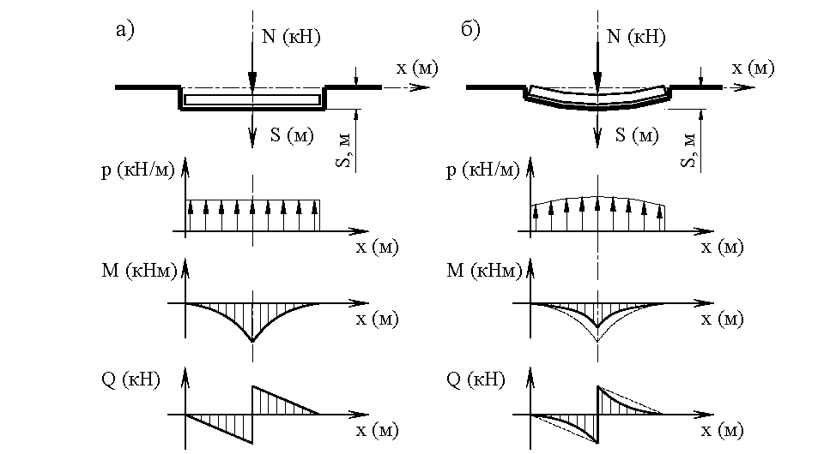
Рис. 2.2. Зависимость внутренних усилий в фундаментной балке на Винклеровском основании от ее жесткости:
а – абсолютно жесткая балка; б – балка конечной жесткости;
р – эпюры отпора грунта; M – эпюры изгибающих моментов; Q – эпюры поперечных сил; q – равномерно распределенная нагрузка; S – осадка.
Изгиб фундаментной балки (рис. 2.2 б) под действием нагрузки приводит к перераспределению эпюры отпора грунта по сравнению с абсолютно жесткой балкой (рис. 2.2 а) со смещением максимального давления в точку приложения силы N. При этом площадь эпюры отпора грунта не изменяется (условие равновесия системы "балка – основание"). Трансформация эпюры отпора грунта приводит к уменьшению изгибающих моментов в сечениях фундаментной балки. Поперечные силы также уменьшаются, однако в центральном сечении сохраняется неизменное значение поперечной силы, равное половине площади эпюры отпора грунта. В целом повышение давлений на грунт в центральном сечении фундамента за счет его изгиба приводит к увеличению осадки.
Из рассмотренного примера можно сделать вывод о том, что повышение жесткости фундамента приводит к увеличению в нем внутренних усилий и уменьшению неравномерных осадок по длине фундамента. При этом средняя осадка фундамента остается неизменной.
Жесткость фундаментов, а точнее фундаментов с надземными конструкциями, определяет способность сооружения выравнивать осадки основания в плане подошвы фундаментов. Более жесткие сооружения обеспечивают равномерное распределение осадок, а увеличение гибкости приводит к значительным неравномерным осадкам и деформациям.
Методы учета совместной работы системы основание - фундамент - верхнее строение делят на три группы.
1. Комплексный совместный расчет надземного строения, фундамента и грунтового основания.
2. Расчет оснований и фундаментов как конструкций на упругом основании с учетом предварительно вычисленной жесткости сооружения.
3. Использование при проектировании оснований и фундаментов справочных данных о допустимых перемещениях фундаментов, корректирующих коэффициентов и рекомендаций, учитывающих жесткостные особенности сооружения.
Первая группа методов рассматривает сооружение, фундамент и основание как неделимое, совместно деформирующееся целое. При этом используют различные расчетные схемы или расчетные идеализации надземного строения, фундаментов и основания. Например, каркасное здание на столбчатых фундаментах может быть представлено такой расчетной схемой (рис. 2.3): надземное строение - рама; фундамент - стержень бесконечной жесткости; основание - стержень с жесткостью, эквивалентной жесткости основания. Указанные элементы расчетной схемы сопрягаются между собой жестко, создавая расчетную модель сооружения. Такие системы могут рассчитываться на заданные нагрузки и воздействия с использованием программного обеспечения САПР (систем автоматизированного проектирования). Примерами таких программных комплексов являются: разработанные в Украине – "Мираж", "Лира – Windows", "SCAD", "Полифем"; разработанные за рубежом – "Robot", "Ansys", "Nostran" и др.
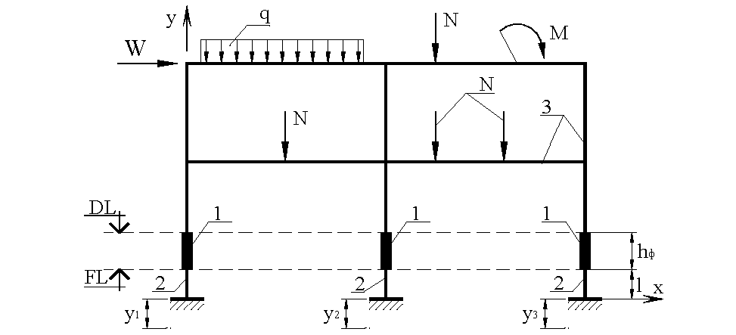
Рис. 2.3. Расчетная схема рамы на столбчатых фундаментах:
1 – абсолютно жесткий стержень, моделирующий фундамент; 2 – стержень, моделирующий работу основания с жесткостными характеристиками EF, GF, EI; 3 – стержни, моделирующие элементы каркаса; q, M, N, W – нагрузка; y₁, y₂, y₃ – вынужденные перемещения основания.
Довольно часто для составления расчетных схем системы основание - фундамент - верхнее строение используются конечно-элементные модели. Основание в таких расчетных схемах представляется как линейно или нелинейно деформируемая среда. Указанные системы также рассчитываются с использованием программного обеспечения САПР. В последнее время в связи с интенсивным развитием вычислительной техники и программного обеспечения, в т.ч. для персональных ЭВМ, использование для расчета систем основание - фундамент - верхнее строение методов первой группы стало традиционным.
Вторая группа методов предполагает интегральную оценку жесткости надфундаментных конструкций, в результате чего расчет системы основание - фундамент - верхнее строение сводится к расчету фундамента обобщенной жесткости на деформируемом основании. В общем случае обобщенная жесткость сооружения вычисляется как величина внутреннего усилия, приводящая к единичной деформации в сечении. Обычно для определения обобщенной жесткости сооружения используют следующий прием.
По оси сооружения в плоскости изгиба выделяют два вертикальных сечения, отстоящих друг от друга на расстоянии d. Для рамы каркаса величина d является шагом колонн. Для стены бескаркасного здания (рис. 2.4) величина d является расстоянием между осями смежных простенков и т.д. В сечениях устанавливают заделки (связи, препятствующие угловым и линейным перемещениям). Одно из сечений смещают по направлению рассматриваемого перемещения на единицу (перемещают закрепление соответствующей связи). Вычисляют реакцию в заделке по направлению рассматриваемого перемещения, значение которой пропорционально соответствующей обобщенной жесткости сечения.
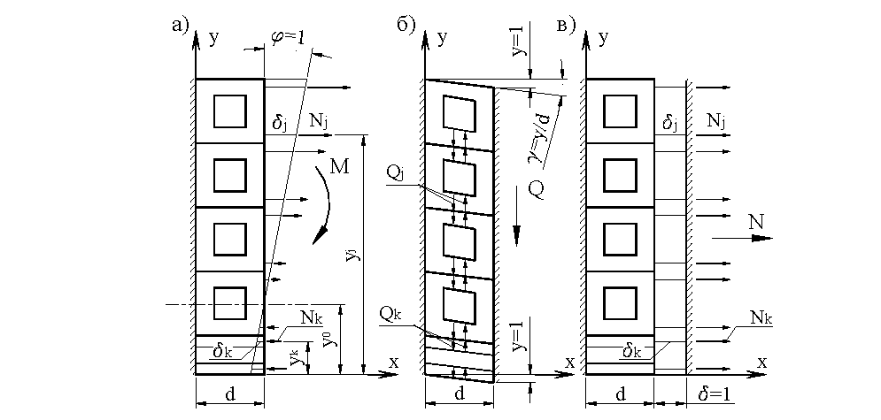
Рис. 2.4. Схемы к определению обобщенных жесткостей стены крупнопанельного здания: а – изгибной; б – сдвиговой; в – осевой.
При определении обобщенной изгибной жесткости сечение смещают на угол ϕ (рис. 2.4 а). При этом предварительно определяют положение в сечении нейтральной оси из условия равенства нулю продольной силы N. Поворот сечения на угол ϕ осуществляют относительно центра поворота, находящегося на нейтральной оси. Используя гипотезу плоских сечений, физические уравнения и уравнения равновесия, определяют обобщенный изгибающий момент в сечении как сумму моментов всех реакций относительно центра поворота.
Алгоритм вычисления обобщенного изгибающего момента в сечении от его поворота на угол ϕ можно представить следующими формулами:
$$\begin{aligned}δ_{j}=ϕ (y_{j}−y_{0}); ε_{j}=\frac{δ_{j}}{d}; N_{j}=ε_{j} {\text{EF}}_{j}=\frac{ϕ}{d} (y_{j}−y_{0}){\text{EF}}_{j}; N=\sum_{j}{N_{j}}=0; \\ y_{0}= \frac{\sum_{j}{y_{j} {\text{EF}}_{j}}}{\sum_{j}{{\text{EF}}_{j}}} ; M= \sum{N_{j} (y_{j}−y_{0})= \frac{ϕ}{d}} \sum_{j}{(y_{j}−y_{0})^{2} {\text{EF}}_{j}, (2\text{.}3)}\end{aligned}$$
где j - номер горизонтальной связи в сечении, например, поэтажного пояса;
δ_{j} – удлинение (укорочение) связи; ε_{j}, EF_{j} – соответственно осевая деформация и осевая жесткость связи; y₀ – ордината нейтральной оси;
y_{j} – ордината связи.
Полагают, что для обобщенных усилий и перемещений справедливы формулы технической теории изгиба балок:
$ϕ={M⋅d}/{\overline{\text{EI}}},$ (2.4)
где М - обобщенный изгибающий момент в сечении от вынужденного поворота на угол ϕ; $\overline{\text{EI}}$- обобщенная изгибная жесткость сечения.
Из выражений (2.3) и (2.4) определяется обобщенная изгибная жесткость сечения:
$\overline{\text{EI}}={M⋅d}/ϕ= \sum_{j}{(y_{j}−y_{0})^{2} {\text{EF}}_{j} \text{.}}$ (2.5)
При определении обобщенной сдвиговой жесткости (рис. 2.4 б) смещают сечение по нормали к оси сооружения на величину y. От указанного воздействия определяется обобщенная поперечная сила в сечении Q, вычисляемая как сумма проекций всех сил в закреплениях на вертикальную ось.
Обычно составляющими обобщенной поперечной силы Q являются реакции Q_{j} в опорных сечениях перемычек от вертикального перемещения y, вызванные изгибными и сдвиговыми деформациями. В этом случае алгоритм определения обобщенной поперечной силы Q можно представить такими выражениями:
$y = Q_{j} \left(\frac{d^{3}}{\text{12}⋅{\text{EI}}_{j}} + \frac{d}{{\text{GF}}_{j}}\right) ; Q= \sum_{j}{Q_{j}}= \frac{y}{d} \sum_{j}{\frac{\text{12}⋅{\text{EI}}_{j }⋅{\text{GF}}_{j}}{\text{12}⋅{\text{EI}}_{j}+d^{2}{\text{GF}}_{j}}} ,$ (2.6)
где EI_{j}, GF_{j} – соответственно изгибная и сдвиговая жесткости сечения сдвиговой связи, например, перемычки или участка фундамента.
Далее полагают, что в соответствии с технической теорией изгиба
$y={Q⋅d}/{\overline{\text{GF}}},$ (2.7)
где Q – обобщенная поперечная сила в сечении от вынужденного смещения у; $\overline{\text{GF}}$- обобщенная сдвиговая жесткость сечения.
Из выражений (2.6) и (2.7) следует, что обобщенная сдвиговая жесткость сечения равна
$\overline{\text{GF}}={Q⋅d}/y= \sum_{j}{\frac{\text{12}⋅{\text{EI}}_{j}⋅{\text{GF}}_{j}}{\text{12}⋅{\text{EI}}_{j}+d^{2}⋅{\text{GF}}_{j}}\text{.}}$ (2.8)
Аналогичным образом вычисляется обобщенная осевая жесткость сечения:
$N_{j}= \frac{δ}{d} {\text{EF}}_{j} ; N= \sum_{j}{N_{j}}= \frac{δ}{d} \sum_{j}{{\text{EF}}_{j} ; \overline{\text{EF} } = {N⋅d}/δ= \sum_{j}{{\text{EF}}_{j} ,}}$ (2.9)
где N - обобщенная продольная сила в сечении от вынужденного продольного смещения δ (рис. 2.4 в); $\overline{{\text{EF}}_{j}}$- осевая жесткость горизонтальной связи.
В технической литературе содержатся также более строгие предложения по определению обобщенных жесткостных характеристик сечений сооружения или его частей, например, с учетом депланаций сечений.
Обобщенные жесткостные характеристики можно также определить методом пробных нагружений. Для этого, например, сооружение закрепляют от смещений по одному из вертикальных сечений. К торцу свободной части сооружения прикладывают обобщенное усилие и вычисляют (точными методами) обобщенное перемещение по направлению этого усилия. Используя зависимости технической теории изгиба балок, определяют значения обобщенных жесткостных характеристик сечений. Основным недостатком методов второй группы является необходимость распределения обобщенных усилий, найденных в результате решения контактной задачи, между фундаментами и надземными конструкциями. Указанное распределение обычно производится пропорционально жесткостям элементов, составляющих конструктивную систему сооружения.
Усилие в горизонтальной связи N_{k}, вызванное действием обобщенного изгибающего момента в сечении М, определяется по формулам:
$\begin{aligned}M_{k}= M⋅\frac{(y_{k}−y_{0})^{2}⋅{\text{EF}}_{k}}{\sum_{j}{(y_{j}−y_{0})^{2}⋅{\text{EF}}_{j}}}= M⋅\frac{(y_{k}−y_{0})^{2}⋅{\text{EF}}_{k}}{\overline{\text{EI}}} ; \\ M_{k}= N_{k}⋅(y_{k}−y_{0}) ; \\ N_{k}= \frac{M_{k}}{(y_{k}−y_{0})}= \frac{M}{\overline{\text{EI}}}⋅(y_{k}−y_{0}) ⋅{\text{EF}}_{k} \text{.}\end{aligned}$ (2.10)
Усилие в сдвиговой связи Q_{k}, вызванное действием обобщенной поперечной силы Q, определяется по формуле:
$Q_{k}= \frac{Q}{\overline{\text{GF}}}⋅\frac{\text{12}⋅{\text{EI}}_{k}⋅{\text{GF}}_{k}}{\text{12}⋅{\text{EI}}_{k}+d^{2}⋅{\text{GF}}_{k}} \text{.}$ (2.11)
Аналогично определяется усилие в горизонтальной связи N_{k}, вызванное действием обобщенной продольной силы N:
$N_{k}= \frac{N}{\overline{\text{EF}}}⋅{\text{EF}}_{k} \text{.}$ (2.12)
Методы второй группы лежат в основе нормативных документов по проектированию зданий и сооружений в сложных условиях строительства (просадочные грунты, подрабатываемые территории и т.п.).
Третья группа методов объединяет приемы оценки совместной работы основания и верхнего строения, в которых жесткость надфундаментных конструкций учитывается приближенно с помощью корректирующих коэффициентов и классификаций сооружений по жесткости. Такие методы разработаны в нормах на проектирование оснований зданий и сооружений и наиболее часто используются на практике в силу их простоты. По сути в этих методах используется принцип оценки предельных состояний сооружений по обобщенным деформационным критериям, которые установлены опытным путем на основании статистической обработки результатов натурных наблюдений за осадками зданий и сооружений. Например, для оценки прочности конструкций каркасного здания достаточно вычислить разность осадок его фундаментов и сравнить ее с допустимым значением, рекомендуемым нормами. При всей своей привлекательности методы третьей группы лишены основного достоинства - универсальности. Это означает, что, если в справочных материалах отсутствует соответствующий тип сооружения или вид деформаций основания, то применение метода становится невозможным, а его создание связано с огромным объемом длительных натурных наблюдений.
По этой причине перспективным является разработка методов третьей группы на основе математического моделирования с использованием точных решений по методам первой группы.
Ниже приводятся сведения о допустимых деформациях некоторых сооружений по данным различных норм и авторов.
Таблица 2.1
Допустимые деформации сооружений
Сооружения и элементы конструкций | Относительная разность осадок (перекос) ΔS/L | Крен i | Средняя или  (в скобках) максимальная осадка, S_{max}, см
По СНиП 2.02.01 - 83
1. Здания и сооружения, в конструкциях которых не взникают усилия от неравномерных осадок | 0,006 | - | (15)
2. Производственные и гражданские одно- и многоэтажные здания с полным каркасом (здесь L – расстояние между осями фундаментов):  железобетонные рамы без заполнения  то же, с заполнением  стальные рамы без заполнения  то же, с заполнением | 0,002  0,001  0,004  0,002 | -  -  -  - | (8)  (8)  (12)  (12)
3. Многоэтажные бескаркасные здания с несущими стенами (здесь L – полудлина здания):  из крупных панелей  из крупных блоков или кирпичной кладки без армирования  то же, с армированием, в том числе с устройством железобетонных поясов | 0,0016  0,002  0,0024 | -  -  - | 10  10  15
По стандарту Австралии на проектирование плит и фундаментов жилых зданий
4. Рамные каркасы с несущими ограждающими конструкциями | 0,0033 | - | (4)
5. Шарнирно присоединенные каменные облицовки | 0,0025 | - | (3)
6. Навесные каменные облицовки | 0,0017 | - | (2)
7. Шарнирно присоединенные сплошные каменные кладки | 0,0013 | - | (1,5)
8.Сплошные каменные кладки, здесь S_{max} – максимальная разность осадок | 0,0005 | - | (1)
По рекомендациям Дж. Ф. Сауерса
9. Железобетонные каркасы зданий | 0,0025 – 0,004 | - | (5 – 10)
10. Стальные каркасы неразрезные | 0,002 | - | (5 – 10)
11. То же, с шарнирными соединениями колонн с ригелями | 0,005 | - | (5 – 10)
12. Одноэтажные кирпичные про-мышленные здания (появление трещин в стенах) | 0,002 | - | -
13. Высокие кирпичные неразрезные стены | 0,0005 – 0,001 | - | (2,5 – 5)
14. Железобетонные несущие (навесные) стены | 0,003 | - | -
15. Алебастровая штукатурка (появление трещин) | 0,001 | - | -
По рекомендациям Сотникова С.Н. для существующих зданий, вблизи которых планируется возведение новых
16. Бескаркасные здания со стенами из крупных панелей при степени повреждений:  очень незначительная  незначительная  умеренная | 0,002  0,001  0,0007 | 0,004  0,002  0,002 | (4)  (3)  (2)
17. Бескаркасные здания со стенами из кирпича или крупных блоков без армирования при степени повреждений:  очень незначительная  незначительная  умеренная | 0,003  0,0015  0,001 | 0.004  0,002  0,002 | (4)  (3)  (2)
18. То же, с армированием или железобетонными поясами при степени повреждений  очень незначительная  незначительная  умеренная | 0,0035  0,0018  0,0012 | 0,004  0,004  0,003 | (6)  (4)  (3)
При пользовании данными табл. 2.1 осадки и крены основания вычисляются методами механики грунтов без учета жесткости фундаментов и надземных конструкций.
2. Расчет балок и плит на упругом основании. Разрешающие уравнения для расчета балок и плит на деформируемом основании выбираются в зависимости от используемой в расчетах модели грунтового основания.
Для модели местных деформаций (модель Винклера, коэффициента жесткости С.Н. Клепикова и др.) разрешающее дифференциальное уравнение изогнутой оси балки принимают в виде:
$\frac{d^{2}⋅S(x)}{{dx}^{2}}=−\frac{M(x)}{\text{EI}}+\frac{k^{'}}{\text{GF}}⋅\left[q(x)+p(x)\right],$ (2.13)
где EI, GF – изгибная и сдвиговая жесткости сечения балки; k' – поправочный коэффициент формы сечения балки; q(x) – распределенная нагрузка, действующая на балку; p(x) – отпор грунта; S(x), M(x) – соответственно осадка и изгибающий момент в сечении балки.
Отпор грунта p(x) записывается как функция от осадки S(x):
p(x) = -C_{z}⋅b⋅S(x),
где C_{z} – коэффициент жесткости основания; b - ширина подошвы балки.
Дважды продифференцировав уравнение (2.13), получим с учетом того, что $d^{2}⋅M(x)/{dx}^{2}=q(x)−C_{z}⋅b⋅S(x):$
$\text{EI}⋅\frac{d^{4}⋅S(x)}{{dx}^{4}}+K_{z}\left[S(x)+\frac{k^{'}⋅\text{EI}}{\text{GF}}⋅\frac{d^{2}⋅S(x)}{{dx}^{2}}\right]= q(x)\text{.}$ (2.14)
В формуле (2.14) K_{z} = C_{z}⋅b называют погонным коэффициентом жесткости основания (кН/м²). При выводе указанной формулы принято, что q(x) есть линейная функция от x, в связи с чем вторая производная этой функции по x тождественно равна нулю. Если рассчитывается полоса плиты, то вместо изгибной жесткости EI используют цилиндрическую жесткость D = EI / (1 - ν²), где ν - коэффициент поперечной деформации материала плиты.
Уравнение (2.14) совместно с граничными условиями решается чаще всего методом конечных разностей (П.М. Варвак, С.Н. Клепиков и др.). Если рассчитывается стена здания как балка на деформируемом основании (вторая группа методов), то под изгибной и сдвиговой жесткостями подразумевают обобщенные жесткости сечения стены, определяемые по формулам (2.5) и (2.8).
При расчете фундаментных балок на заданные нагрузки сдвиговой жесткостью сечения балки, как правило, пренебрегают, считая ее бесконечно большой. В этом случае уравнение (2.14) принимает вид:
$\text{EI}⋅\frac{d^{4}⋅S(x)}{{dx}^{4}}+K_{z}⋅S(x)=q(x)\text{.}$ (2.15)
Общий интеграл уравнения (2.15) при постоянной нагрузке q(x) имеет вид:
$\begin{aligned}S(x)=q/K_{z}+C_{1}⋅e^{α⋅x}⋅\text{cos}α⋅x+C_{2}⋅e^{α⋅x}⋅\text{sin}α⋅x+ \\ +C_{3}⋅e^{−α⋅x}⋅\text{cos}α⋅x+C_{4}⋅e^{−α⋅x}⋅\text{sin}α⋅x; \\ α=\sqrt[4]{K_{z}/4⋅\text{EI}}\text{.}\end{aligned}$ (2.16)
Произвольные постоянные С₁, . . , С₄ определяются в каждом частном случае из условия удовлетворения граничным условиям.
При использовании модели общих деформаций, например, линейно деформируемого полупространства, выражение для определения осадки принимает интегральную форму:
$\begin{aligned}S(x)=\int_{L}{p(ξ)⋅K(x−ξ)⋅dξ; } \\ K(x−ξ )=S(x)_{p (ξ )=1}=−\frac{2⋅(1−ν^{2})}{π⋅E}⋅\text{ln}\left|x−ξ\right| +C ,\end{aligned}$ (2.17)
где ν, Е – соответственно коэффициент Пуассона и модуль деформации грунта; K(x - ξ) – функция влияния для модели линейно деформируемого полупространства; p(ξ) – искомая функция отпора грунта; L – длина балки.
Разрешающее уравнение получают подстановкой в формулу (2.15) выражения для осадки по формуле (2.17):
$\text{EI}⋅\frac{d^{4}}{{dx}^{4}} \int_{L}{p (ξ )⋅K (x−ξ )⋅dξ} + p(x)= q (x)\text{.}$ (2.18)
Из решения интегрально-дифференциального уравнения (2.18) совместно с граничными условиями определяют функцию отпора грунта р(x), а затем по формулам (2.17) вычисляют функцию осадок балки S(x).
В технической литературе имеется достаточное количество информации о методах решения уравнений типа (2.14), (2.15) и (2.18) в т.ч. монографии В.А. Флорина, М.И. Горбунова-Посадова, Б.Н. Жемочкина, И.А. Симвулиди, А.П. Синицына, С.Н. Клепикова и др. Ранние работы по этой проблеме в основном посвящены аналитическим решениям, основанным на математической теории дифференциальных и интегро-дифференциальных уравнений.
В последующем в связи с развитием вычислительной техники появились инженерные методы, основанные на численных решениях интегрально-дифференциальных уравнений. Например, С.Н. Клепиков разработал алгоритмы решения уравнений типа (2.14) и (2.15) методом конечных разностей и методом начальных параметров.
Наибольшую популярность в инженерной среде приобрел метод Б.Н. Жемочкина. Суть этого метода заключается в том, что непрерывный контакт балки с основанием заменяется дискретным опиранием балки на основание через абсолютно жесткие стержни (рис. 2.5), а полученная таким образом стержневая система решается методом сил, хорошо разработанным в строительной механике. Расчетная схема и основная система балки на упругом основании по методу Жемочкина представлена на рис. 2.5 а, б.
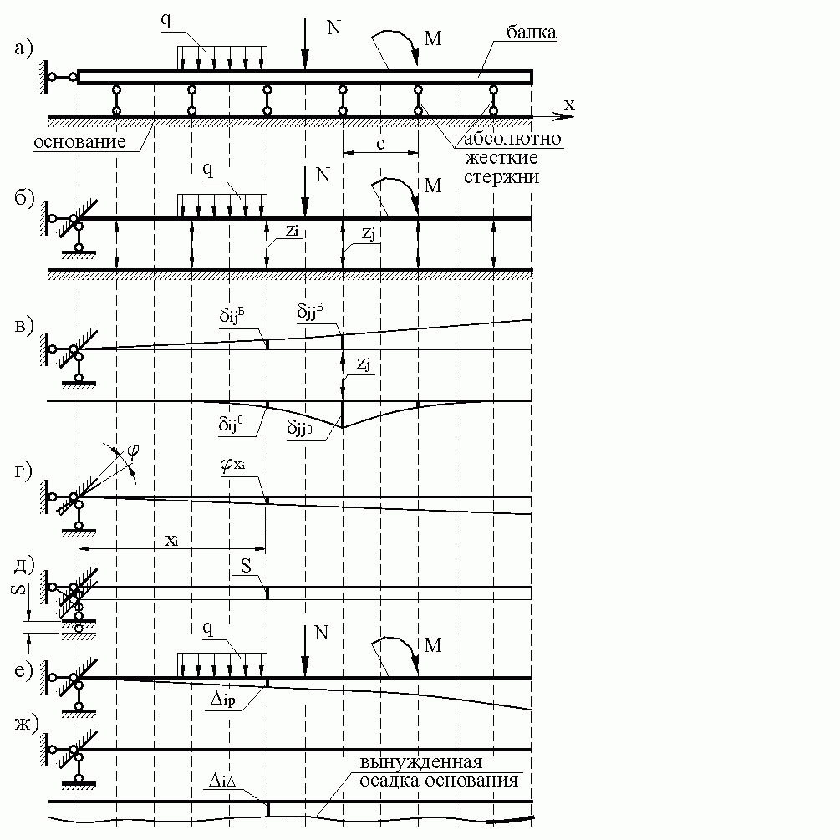
Рис. 2.5. Схемы к расчету балки на линейно-деформируемом полупространстве по методу Б.Н. Жемочкина:
а – расчетная схема;
б – основная система;
в – единичное состояние z_{j}=1;
г – схема перемещений от начального параметра f;
д – схема перемещений от начального параметра S;
е – грузовое состояние;
ж – состояние при воздействии вынужденных перемещений основания.
Указанную расчетную схему можно классифицировать как расчетную схему смешанного метода, в котором неизвестными являются силы Z_{i} в разрезах стержней, связывающих балку с основанием, и перемещения в закреплениях балки от поворота ϕ и оседания s на левом конце (горизонтальное перемещение балки, по направлению которого в расчетной схеме поставлено закрепление, тождественно равно нулю). Разрешающими уравнениями являются n уравнений неразрывности перемещений в разрезах стержней (n – количество стержней, связывающих балку с основанием) и два уравнения равновесия проекций всех сил на вертикальную ось и моментов всех сил относительно заделки балки на левом конце. Для основания, принимаемого по модели общих деформаций, специфическим является вычисление единичных коэффициентов системы канонических уравнений метода сил (рис. 2.5 в). Здесь может быть использована полученная в курсе "Механика грунтов", лекция №7 формула Б.Н. Жемочкина для вычисления осадок линейно-деформируемого полупространства от действия на его поверхности вертикальной нагрузки, распределенной по прямоугольной площади. В качестве нагрузки рассматривается единичное значение неизвестной силы в разрезе стержня, а в качестве площади распределения этой нагрузки может быть принята площадь контакта балки с основанием, заменяемая в расчетной схеме стержнем. Таким образом, интенсивность распределенной нагрузки в формуле Б.Н. Жемочкина будет равна 1/(b⋅c), где b – ширина подошвы балки; с – расстояние между стержнями, моделирующими связь балки с основанием. Перемещение основания от действия неизвестной силы Z_{j} = 1 по направлению силы Z_{i} (рис. 2.5 в) определится формулой:
$δ_{{\text{ij}}^{o}}=\frac{1−ν^{2}}{π⋅E⋅c}⋅F \left(\frac{b}{c}, \frac{\left|x_{j}−x_{i} \right|}{c}\right) \text{.}$ (2.19)
где функция F определяется по таблице 7.1 лекции №7 (см. курс "Механика грунтов").
Разрешающие уравнения задачи будет иметь вид:
$\begin{aligned}\sum_{j=1}^{n}{Z_{j}⋅(δ_{{\text{ij}}^{b}}}+δ_{{\text{ij}}^{o}})+ϕ⋅x_{i}+s+Δ_{i p}+Δ_{i Δ}=0 ; \\ \sum_{j=1}^{n}{Z_{j}+\sum{Z_{p}=0 ; \sum_{j=1}^{n}{Z_{j} x_{j}+\sum{M_{p}=0 , }}}}i=1 ⋯ n \text{.}\end{aligned}$ (2.20)
где δ_{ij}^{b} – перемещение балки от неизвестной силы Z_{i} = 1 по направлению силы Z_{j} (рис. 2.5 в); ϕ x_{i} – перемещение по направлению силы Z_{i} от углового перемещения балки в заделке ϕ (рис. 2.5 г); s – перемещение по направлению силы Z_{i} от линейного перемещения балки в заделке s (рис. 2.5 д); Δ_{ip} - перемещение по направлению силы Z_{i} от внешней нагрузки (рис. 2.5 е); Δ_{i Δ} - перемещение по направлению силы Z_{i} от вынужденных перемещений основания (рис. 2.5 ж); x_{i} , x_{j} – координаты точек приложения сил Z_{i} и Z_{j} ; ΣZ_{p} , ΣM_{p} – соответственно сумма проекций сил и моментов сил от действующей нагрузки на вертикальную ось и относительно заделки на левом конце балки.
Решением системы уравнений (2.20) являются величины сил взаимодействия балки с основанием Z_{i} . Деление указанных сил на площадь их распределения b⋅c дает величины отпоров основания по подошве балки, возникающих при действии на балку эксплуатационных нагрузок. При известных отпорах основания рассматриваемая конструкция становится статически определимой, в связи с чем не возникает трудностей в определении внутренних усилий в балке и в назначении по этим усилиям ее конструктивных параметров (размеров поперечного сечения, армирования и т.п.).
Первое уравнение в системе уравнений (2.20) можно представить в матричной форме:
$\left| \left[δ_{{\text{ij}}^{b}}\right]+\left[δ_{{\text{ij}}^{o}}\right] \right| \left\{Z_{i}\right\}+\left\{x_{i}\right\} ϕ+\left\{1\right\} s+\left\{Δ_{\text{ip}}\right\}+\left\{Δ_{iΔ}\right\}=0 ,$ (2.21)
где [δ_{ij}^{b}] – матрица податливости балки; [δ_{ij}º] – матрица податливости основания.
Из анализа уравнения (2.21) можно сформулировать следующие особенности расчета конструкций на упругом основании: при расчете конструкций на упругом основании матрица податливости системы представляет собой алгебраическую сумму матриц податливости конструкции и матрицы податливости основания. Для модели общих деформаций, например, для модели линейно-деформируемого полупространства, матрица податливости основания является полной симметричной матрицей. Для модели местных деформаций, например, для модели Винклера, матрица податливости основания является диагональной матрицей, т. е. элементы этой матрицы, расположенные не на диагонали, равны нулю.
Расчет плит на упругом основании по методу Жемочкина выполняется по аналогичному алгоритму с учетом координаты y в плоскости плиты. При этом для вычисления коэффициентов матрицы податливости основания используется формула (7.2), приведенная в лекции №7 (см. курс "Механика грунтов").
3. Расчет рам на упругом основании. В расчетной схеме рамы на упругом основании (рис. 2.4) работа грунтового основания моделируется стержневыми конечными элементами, жестко сопрягаемыми со стаканной частью фундамента и имеющими неподвижные закрепления в опорных сечениях (рис. 2.6).
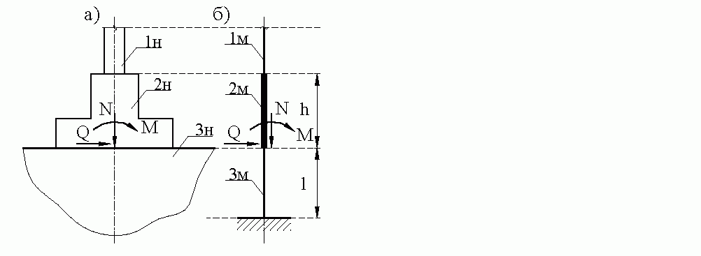
Рис. 2.6. Стержневая модель грунтового основания: а – натурная конструкция; б – стержневая модель;
1н – колонна; 2н – фундамент; 3н – грунтовое основание; 1м – стержневая модель колонны; 2м – стержневая модель фундамента; 3м – стержневая модель грунтового основания.
Жесткости стержней, моделирующих работу грунтового основания, назначаются из условий адекватности перемещений фундамента на грунтовом основании (или свайном основании) и верхнего сечения стержня эквивалентной жесткости при действии одних и тех же нагрузок. Здесь имеют место такие соотношения. Перемещения фундамента на упругом основании в соответствии с теорией коэффициента жесткости определяются формулами:
$\begin{aligned}S=\frac{P}{A_{f}⋅C_{z}} ; ϕ=\frac{M}{I_{f}⋅C_{ϕ}} ; Δ=\frac{Q}{A_{f}⋅C_{x}} ; \\ C_{ϕ}=C_{z }⋅\frac{ω_{ϕ}}{ω_{z}} ; C_{x}=C_{z}⋅\frac{(1+ν)⋅(1−ν⋅ω_{x})}{1−ν^{2}} ,\end{aligned}$ (2.22)
где А_{f} , I_{f} - соответственно площадь подошвы фундамента и момент инерции этой площади относительно оси, нормальной к плоскости изгиба;
С_{z} - коэффициент жесткости основания при равномерном сжатии, определяемый как отношение давления по подошве фундамента к осадке фундамента при этом давлении (вычисляемой методом послойного суммирования или методом линейно-деформируемого слоя, если А_{f} >100 м²); ν - коэффициент Пуассона; ω_{z}, ω_{x}, ω_{ϕ} - коэффициенты формы подошвы фундамента (см. лекцию №7 в курсе "Механика грунтов").
Перемещения верхнего сечения стержня, моделирующего работу грунтового основания, определяются в соответствии с инженерной теорией деформирования стержней формулами:
$Δl=\frac{P l}{\text{EF}} ; ϕ=\frac{M⋅l}{\text{EI}}+\frac{Q⋅ l^{2}}{2⋅\text{EI}} ; Δy=\frac{Q⋅l}{\text{GF}}+\frac{M⋅l^{2}}{2⋅\text{EI}}+\frac{Q⋅l^{3}}{3⋅\text{EI}} ,$ (2.23)
где EF, EI, GF - соответственно осевая, изгибная и сдвиговая жесткости стержня, моделирующего работу грунтового основания; l - длина стержня, моделирующего работу грунтового основания.
Приравнивая соответствующие перемещения фундамента на упругом основании и верхнего сечения стержня, моделирующего работу грунтового основания, получаем три уравнения для определения четырех геометрических параметров стержня: трех жесткостей и длины. Принимая длину стержня l в качестве произвольного параметра, получим выражения для определения трех жесткостей сечения стержня:
$\begin{aligned}\text{EF}=A_{f}⋅C_{z}⋅l ; \\ \text{EI}=I_{f}⋅C_{ϕ}⋅( l+\frac{Q}{2⋅M}⋅ l^{2} ) ; \\ \text{GF}= l/\left(\frac{1}{A_{f}⋅C_{x}}−\frac{3⋅l^{2} M/Q +2⋅l^{3}}{6⋅\text{EI}}\right) \text{.}\end{aligned}$ (2.24)
Из полученных соотношений следует, что точное моделирование перемещений фундамента на упругом основании с помощью консольного стержневого элемента возможно только для определенного соотношения усилий M и Q, действующих в его верхнем сечении. Поскольку эти усилия заранее не известны, решение задачи будет связано с необходимостью организации итерационных процедур по уточнению жесткостных характеристик стержня. Чтобы этого избежать, попытаемся избавиться в полученных выражениях от величин соотношения усилий в верхнем сечении стержня. Это возможно сделать, если принять длину стержня l значительно меньшей единицы. Тогда члены в формулах, содержащих l в степени, большей единицы, будут пренебрежимо малы по сравнению с членами, содержащими l в первой степени. С учетом сделанного допущения, получим:
$\text{EF}≈A_{f}⋅C_{z}⋅l ; \text{EI}≈ I_{f}⋅C_{ϕ}⋅l ; \text{GF} ≈ A_{f}⋅C_{x}⋅l ; l\text{<<} 1 \text{.}$ (2.25)
На рис. 2.7 представлены результаты исследований влияния размеров фундаментов П – образной жесткой рамы на величины моментных нагрузок на фундаменты. Исследования выполнены с использованием расчетной модели грунтового основания по рис. 2.6. Установлено, что моментная нагрузка изменяется от минимального значения, соответствующего минимальному размеру подошвы фундамента из условия ограничения краевых давлений на основание, до максимального значения, соответствующего абсолютно жесткому основанию. При дальнейшем увеличении размеров фундамента моментная нагрузка не изменяется.
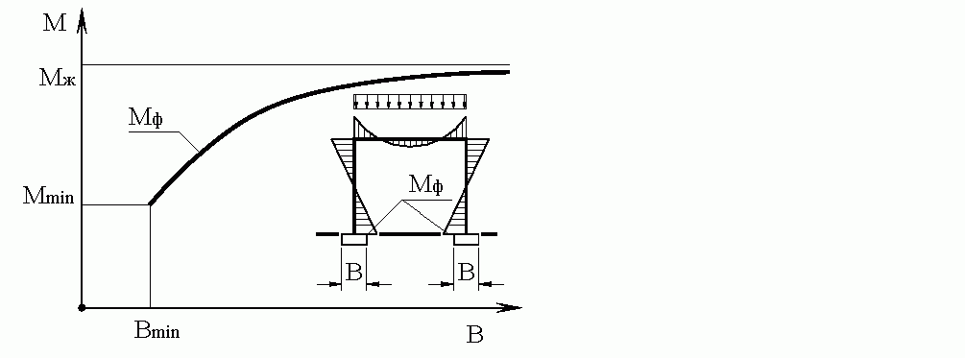
Рис. 2.7. Влияние размеров фундаментов на величину моментной нагрузки от надземного строения:
Мж – моментная нагрузка при абсолютно жестком основании;
Вmin – минимальный размер подошвы фундамента из условия ограничения краевых давлений на основание.
Формулы (2.25) могут также использоваться при назначении параметров стержней эквивалентной жесткости для моделирования основания балок и плит, элементов конструкций заглубленных и подземных сооружений и т.п.
На рис. 2.8 представлена расчетная схема сваи как конструкции в деформируемой среде.
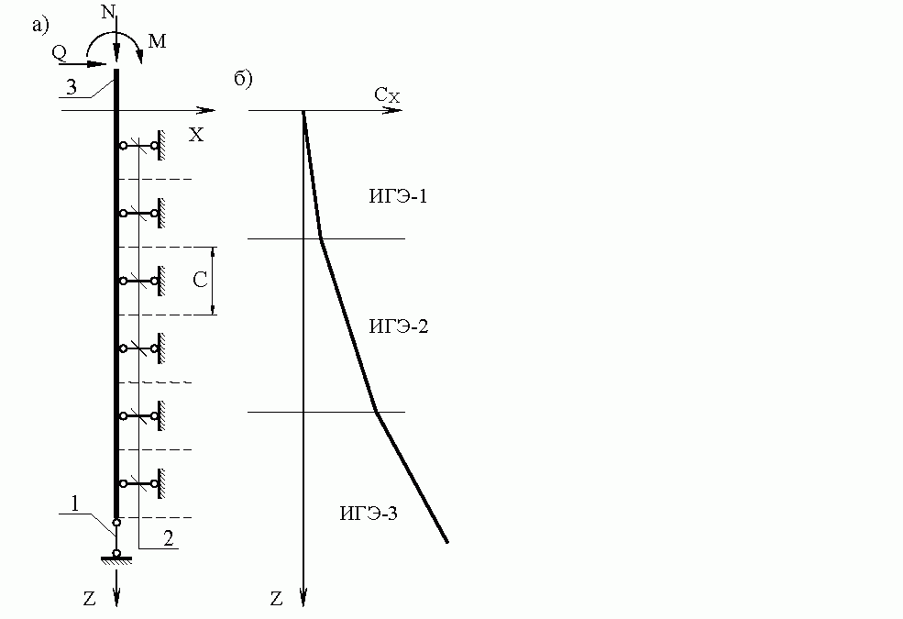
Рис. 2.8. К расчету свайного фундамента как конструкции в деформируемой среде:
а – расчетная схема;
б – график бокового коэффициента жесткости основания;
1 – стержень, моделирующий работу основания по подошве фундамента;
2 – стержни, моделирующие работу основания по боковой поверхности фундамента;
3 – стержень, моделирующий работу сваи.
Стержень поз. 1 моделирует осадку свайного фундамента. Его осевую жесткость следует вычислять по формуле (2.25) подстановкой в нее коэффициента жесткости основания C_{z} по формуле (2.22). При этом в формулах (2.25) и (2.22) следует принимать A_{f} = A_{уф} (A_{уф} - площадь подошвы условного фундамента). Стержень поз. 2 моделирует горизонтальные перемещения деформируемой среды. Осевая жесткость этих стержней также определяется по формуле (2.25), в которую подставляется коэффициент жесткости основания C_{z} для боковой поверхности фундамента. Входящая в формулу (2.25) площадь контакта фундамента с основанием A_{f} = c⋅b, где с – расстояние между стержнями поз. 2; b – ширина сечения сваи. Таким образом, A_{f} - это площадь контакта боковой поверхности сваи с грунтом, заменяемая стержнем, моделирующим работу деформируемой среды.
В результате расчета определяются усилия в стержнях поз. 1, 2, которые являются реакциями деформируемой среды. Делением этих усилий на площади A_{f}, принятые в формуле (2.25) при вычислении осевых жесткостей стержней, получают контактные давления по боковой поверхности и пяте сваи. Указанные давления не должны превышать расчетного сопротивления грунта для подошвы условного фундамента или удовлетворять условию прочности для боковой поверхности сваи.
4. Континуальные конечно-элементные расчетные схемы фундаментов и сооружений на деформируемом основании. Расчет оснований, фундаментов и сооружений с использованием континуальных конечно-элементных расчетных схем относится к первой группе методов. В целом составление таких расчетных схем ни чем не отличается от принятого в теории расчета строительных конструкций. Для моделирования в расчетной схеме грунтов основания (рис. 2.9) используются пространственные или плоские (плоская задача) треугольные и прямоугольные конечные элементы.
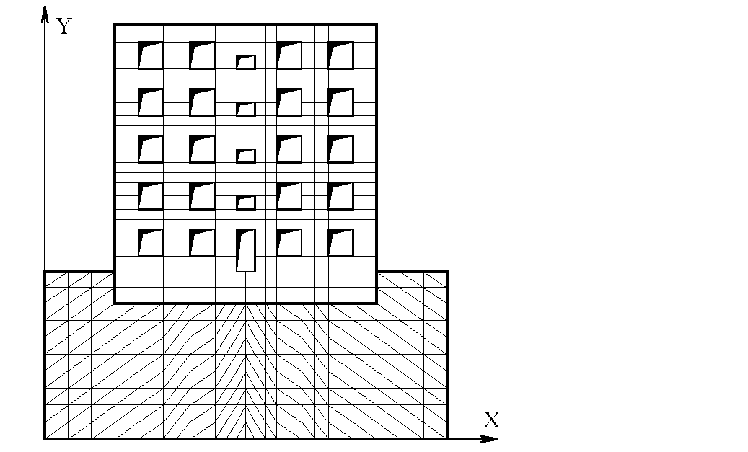
Рис. 2.9. Конечно-элементная расчетная схема системы "основание – фундамент - стена крупнопанельного здания".
Для расчета оснований с использованием уравнений состояния теории пластичности рекомендуется применять октаэдрические и треугольные конечные элементы, напряженно-деформированное состояние в которых постулируется однородным. Это необходимо для привязки уравнений состояния к конкретным точкам среды, так как в процессе нагружения изначально изотропная среда становится анизотропной (явление деформационной анизотропии). Деформационными характеристиками грунта в простейшем случае являются модуль деформации Е и коэффициент поперечной деформации ν. При использовании линейных моделей (см. лекцию №7 в курсе "Механика грунтов") грунтовый массив может рассматриваться как невесомый. Некоторые программные комплексы позволяют реализовать метод упругих решений для учета нелинейной работы материалов конструкций, в т.ч. и грунтов основания, моделируемых континуальными конечно-элементными расчетными схемами. В этом случае грунтовый массив должен загружаться силами собственного веса грунта. Для конечных элементов, расположенных ниже уровня грунтовых вод, при определении объемных сил необходимо использовать удельный вес грунта во взвешенном состоянии γ_{sb}.
Размеры грунтового массива в расчетной схеме должны назначаться по границам сжимаемой толщи основания. Указанные границы рекомендуется устанавливать предварительными расчетами с использованием методов механики грунтов. Закрепления на границах грунтового массива принимаются линейно неподвижными. Анализ результатов расчета предполагает проверку уровня напряжений в грунтовом массиве с использованием уравнений прочности Кулона - Мора. При этом вертикальные напряжения не должны превышать расчетного сопротивления грунта на заданной глубине массива. Если это условие не выполняется, расчет грунтового массива следует выполнять с учетом нелинейной работы грунтового основания. Если уровень напряженно-деформированного состояния в грунтовом массиве является недопустимым, производят корректировки, связанные с изменением конструктивных параметров фундаментов или их типа.
Довольно часто при анализе совместной работы системы "основание – фундамент – верхнее строение" определяющим является уровень напряженно-деформированного состояния надземных конструкций, поскольку именно это состояние определяет эксплуатационную пригодность сооружения. Например, в процессе эксплуатации здания (рис. 2.10) может произойти перераспределение отпора грунта под подошвой фундамента вследствие замачивания основания по краям здания. При этом максимальные давления на основание могут оставаться меньше допустимых. Следствием процесса перераспределения эпюры отпора грунта под подошвой фундамента является перераспределение нормальных напряжений в простенках первого этажа (см. график 2 на рис. 2.10).
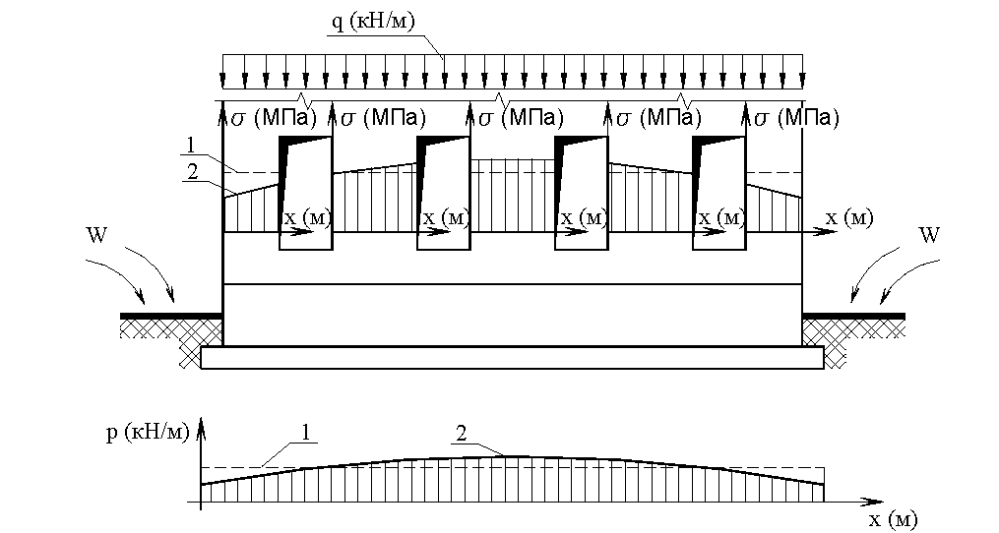
Рис. 2.10. Перераспределение напряжений в простенках стены бескаркасного здания, вызванное замачиванием грунтов основания у торцов:
1 – первоначальные эпюры отпора грунта и сжимающих напряжений в простенках;
2 – эпюры отпора грунта и напряжений в простенках после замачивания торцов здания; q – распределенная нагрузка на стену; р – отпор грунта; s – вертикальные напряжения в простенках; W – направление замачивания грунтов основания.
При определенных условиях прочность простенков может оказаться недостаточной для восприятия дополнительных напряжений, вызванных перераспределением отпора грунта под зданием. Приведенный здесь пример свидетельствует о необходимости в отдельных случаях выполнения уточненных расчетов сооружений с учетом их взаимодействия с основанием и фундаментами для получения достоверных данных о напряженно-деформированном состоянии надземных конструкций и предотвращения строительных аварий.

